ОСНОВНЫЕ ПРАВИЛА БЕЗОПАСНОЙ ЭКСПЛУАТАЦИИ ГАЗОВОГО ОБОРУДОВАНИЯ

Правило №1. При эксплуатации газовых приборов запрещается:
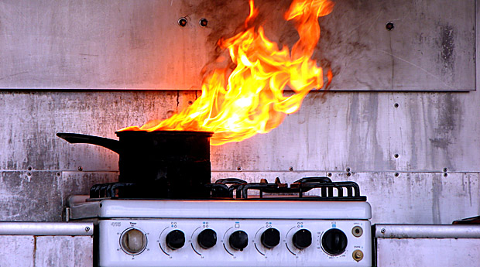
а) пользоваться неисправными газовыми приборами;
б) оставлять их включенными без присмотра, за исключением газовых приборов, которые могут и (или) должны находиться в круглосуточном режиме работы в соответствии с инструкцией завода-изготовителя;
в) устанавливать (размещать) мебель и другие горючие предметы и материалы на расстоянии менее 0,2 метра от бытовых газовых приборов по горизонтали и менее 0,7 метра по вертикали (при нависании указанных предметов и материалов над бытовыми газовыми приборами).
Правило № 2. Запрещается хранение баллонов с горючими газами в индивидуальных жилых домах, квартирах и жилых комнатах, а также на кухнях, путях эвакуации, лестничных клетках, в цокольных этажах, в подвальных и чердачных помещениях, на балконах и лоджиях.
Правило № 3. Газовые баллоны для бытовых газовых приборов (в том числе кухонных плит, водогрейных котлов, газовых колонок), за исключением 1 баллона объемом не более 5 литров, подключенного к газовой плите заводского изготовления, располагаются вне зданий в пристройках (шкафах или под кожухами, закрывающими верхнюю часть баллонов и редуктор) из негорючих материалов у глухого простенка стены на расстоянии не менее 5 метров от входов в здание, цокольные и подвальные этажи.
Правило № 4. Пристройки и шкафы для газовых баллонов должны запираться на замок и иметь жалюзи для проветривания, а также предупреждающие надписи "Огнеопасно. Газ".
Правило № 5. У входа в одноквартирные жилые дома, в том числе жилые дома блокированной застройки, а также в помещения зданий и сооружений, в которых применяются газовые баллоны, размещается предупреждающий знак пожарной безопасности с надписью "Огнеопасно. Баллоны с газом".
Правило № 6. При использовании бытовых газовых приборов запрещается:
а) эксплуатация бытовых газовых приборов при утечке газа;
б) присоединение деталей газовой арматуры с помощью искрообразующего инструмента;
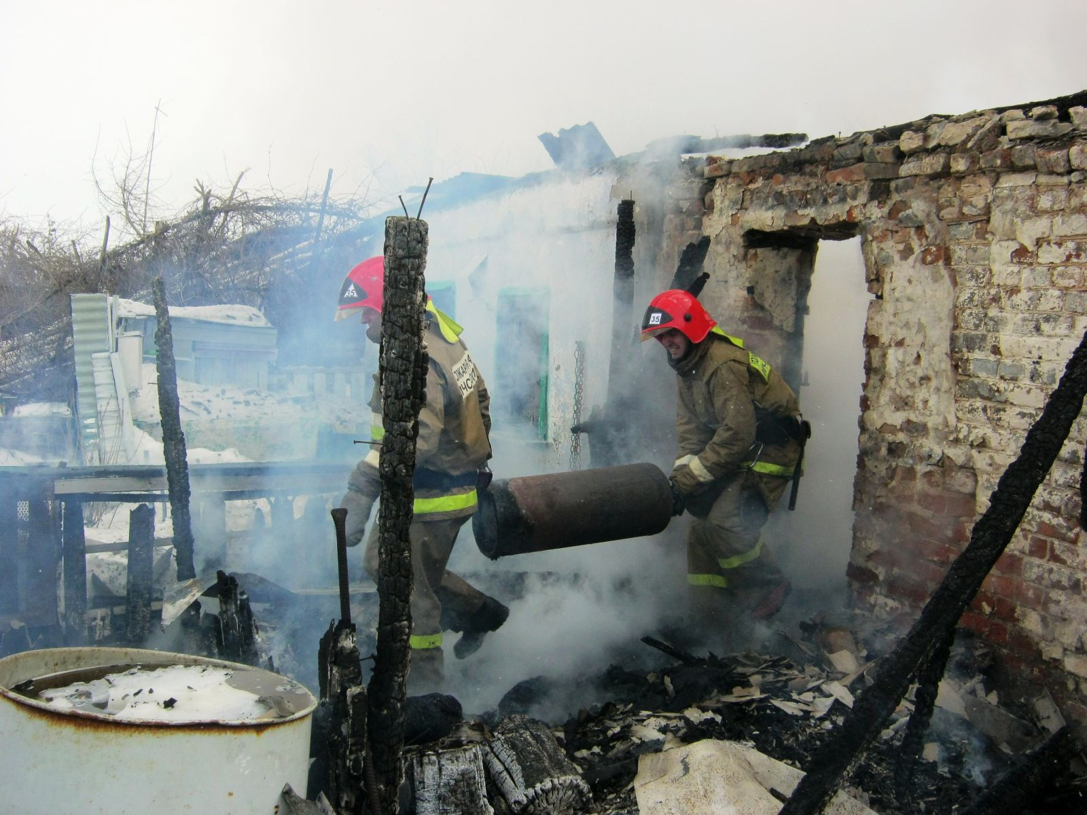
в) проверка герметичности соединений с помощью источников открытого пламени, в том числе спичек, зажигалок, свечей.

ПОМНИТЕ!
Соблюдение указанных правил спасет Ваше имущество,
а также жизнь Вам и Вашим родным и близким!
Пожар легче предупредить, чем потушить!

Телефон Единой дежурно-диспетчерской службы
Кунгурского муниципального района 112, 3-35-84

